附件2

2025全国青少年信息素养大赛总决赛

参赛回执填写说明

2025年全国青少年信息素养大赛决赛统计工作已全面开放，请按通知要求认真填写参赛回执。

一、操作流程

（一）请选手扫描下方二维码填写参赛回执，回执仅限于参加复赛并成功晋级决赛的选手。

QR 代码

AI 生成的内容可能不正确。

（二）填写回执前，请认真阅读注意事项，填写时请输入选手姓名、手机号（选手注册时所用手机号）、监护人及紧急联系人等个人信息，确认无误后提交。

文本

AI 生成的内容可能不正确。 图形用户界面, 文本, 应用程序

AI 生成的内容可能不正确。

（三）参赛选手需认真填写个人信息，并确认是否继续参赛，“参赛确认”部分需谨慎选择，一旦选择“放弃比赛”将无法更改。

信息填写完成后，参赛选手需下载阅读《选手承诺书》（点击二维码图片后，长按二维码，点击“识别图中二维码”。进入金山文档—“选手承诺书.pdf”进行下载打印），并在签字后携原件在签到处签到时提交。

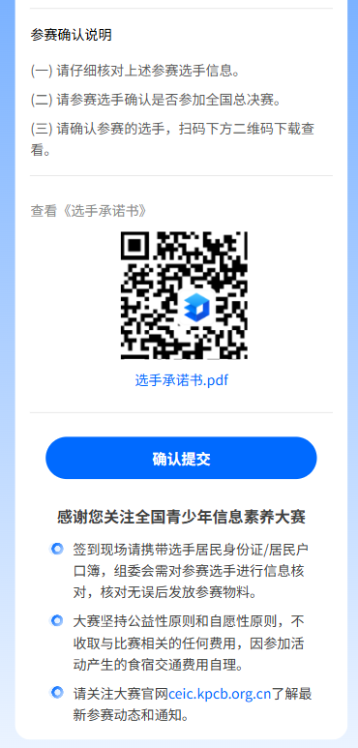

（四）保存该回执确认码，签到现场向工作人员出示确认码进行身份核验，选手具体赛项场次安排以确认码中显示信息为准。

二、注意事项

（一）签到时提交签字后的《选手承诺书》，即代表选手及监护人完全理解并认同《选手承诺书》的全部内容。

（二）签到现场请携带选手有效居民身份证/居民户口簿，本人一寸近期免冠照片，组委会对参赛选手进行信息核对，核对无误后发放参赛物料。

（三）请妥善保存回执确认码（填写完成后将自动生成）。签到现场向工作人员出示确认码进行身份核验，选手具体赛项场次安排以确认码中显示信息为准。

（四）请于8月8日15:00前完成参赛回执填写。

（五）大赛坚持公益性原则和自愿性原则，不收取与比赛相关的任何费用。因参加活动产生的食宿交通费用自理。

（六）请关注大赛官网ceic.kpcb.org.cn了解最新参赛动态和通知。